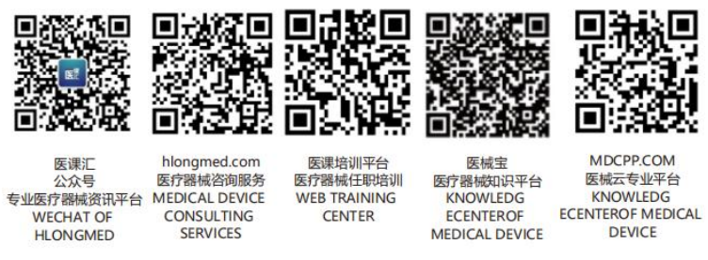GB 9706.203-2020
条款 | 要求+试验 | 结果-备注 |  | 结论
201.5 | ME设备试验的通用要求
201.5.101 | 制造过程中的试验宜包括：  a)按本条款b)项中规定的条件测量ME设备运行时的工作频率。
 | b)按条款201.12.1.101的规定但仅在（应用器、电极距离、负载）给定最大输出的条件下测量输出功率。
 | c)在本专用标准条款201.8.7.1所要求的状态下测量患者漏电流。
201.7 | ME设备标识、标记和文件
201.7.2.101 | 短波治疗设备应标记以下信息：  以瓦为单位的额定输出功率及相应的匹配负载；  以MHz为单位的工作频率；  IEC 60878中5140号图标（非电离辐射）。
201.7.3.101 | 如果调节或替换器件可能导致ME设备不符合YY 0505，通用标准附录D中表D.1符号10（警告）以及符号11（操作说明）应标记在这些器件上或其附近，或标记在提供触及这些器件的面板上。
201.7.4.2 | 输出控制应有刻度和/或相关显示以指示射频输出。
 | 除非在该位置的功率输出小于额定输出功率的2%，否则不应使用数字“0”。
 | 如果输出刻度或显示代表输出功率的瓦数，应标出单位。
201.7.9.2.101 | 使用说明书补充要求
 | a)关于应用器连接电缆兼容性的资料，以防止使用不适用的电缆。
 | b）ME设备使用时的注意事项，提醒操作者要注意治疗过程中需要的特定预防措施。尤其是应给出下述建议：
1）对短波治疗设备：
——某些植入式电子装置例如起搏器，在短波治疗过程中其功能可能会受到不利影响。如有怀疑，宜征求患者主治医生的意见。
——短波治疗设备工作时，可能对与患者相连的其他ME设备的功能产生不利影响。
2）对于低功率设备以外的短波治疗设备：
——短波治疗时不宜隔着患者的衣服使用。导电材料宜从治疗区域移除。此外，也不宜应用在带有金属物的患者身上，例如首饰、衣服带有的金属物（如金属的纽扣、夹子或绳线）。
——患者身体部位含有金属植入物（如髓内钉）时通常不宜治疗，除非采用了特殊技术。
——宜摘掉助听器。
——不宜允许患者与接地导电部件或者对地有可观电容的导电部件以及可能为射频电流提供不必要旁路的导电部件接触。尤其是，不宜使用带金属框架的床或椅子。
——与应用器接在一起的连接电缆的放置宜避免与患者以及导电或能量吸收物体接触。
 | c)提醒操作者要定期检查应用器及其电缆的绝缘，以避免可能的损坏。
201.7.9.3.1 | ——技术说明书应包含测量额定输出功率所需的信息，包括匹配负载的说明。  ——对于应用器可更换的短波治疗设备，技术说明应声明针对每个应用器所允许的最大安全输出功率。
201.8 | ME设备对电击危险的防护
201.8.3 | aa)短波治疗设备的应用器应是BF型或CF型。
201.8.7.1 | ——漏电流和患者辅助电流应在短波输出未被激励但漏电流和患者辅助电流不受影响的条件下进行。
201.8.8.3 | 应用器及其连接电缆在进行通用标准8.8.3中规定的试验前应能够承受短波治疗设备的最大输出电压而不出现击穿。
201.12 | 控制器和仪表的准确性和危险输出的防护
201.12.1.101 | 按下述方法测量的短波治疗设备的最大输出功率，偏差不应超过额定输出功率的±20%。
201.12.4.101 | 短波治疗设备的最大输出功率不应超过500W。
201.12.4.102 | 短波治疗设备应具有输出控制方法，以便能够使输出功率降低到小于10W或者额定输出功率的5%，取二者较低值。输出电路失谐除外。
201.12.4.103 | 短波治疗设备应设计为除非输出控制预先设定在最小位置，否则不能激励输出电路。
 | 在中断并恢复网电源供电后，该要求也应满足。
201.12.4.104 | 短波治疗设备应配有可调定时器，在预设运行时间结束后停止激励输出电路。  定时范围不超过30min，  误差不超过±1min。

